

软件需求规格说明



文档名称：鹰眼反应力小程序的软件需求说明

小组编号： G06

组长姓名： 胡晨炘

组员姓名： 姚杰昇、邹雨哲

2022 年11月 03 日

|  |  |  |
| --- | --- | --- |
| 文件状态：  [√] 草稿  [ ] 正式发布  [ ] 正在修改 | 文件标识： | SE2022-G06-软件需求规格说明书 |
| 当前版本： | V0.1.0 |
| 作者： | 孟越、孙麒婷、李睿、卢倩盈、毕金翔 |
| 完成日期： | 2022/6/5 |

|  |  |  |  |  |  |  |  |
| --- | --- | --- | --- | --- | --- | --- | --- |
| **版本** | **修订日期** | **修订人** | **修订说明** | **修订状态** | **审批日期** | **审核人** | **批准人** |
| v0.0.1 | 2022-10-30 | 胡晨炘 | 首次创建 | S | 2022-10-24 | 胡晨炘 | 胡晨炘 |
| v0.1.0 | 2022-11-4 | 邹雨哲 | 增加附录界面原型  修改目录，增加数据字典，其他内容修改 | A | 2022-11-4 | 邹雨哲 | 邹雨哲 |
| v0.1.1 | 2022-11-4 | 邹雨哲 | 增加了用户类别和用户代表 | A | 2022-11-4 | 邹雨哲 | 邹雨哲 |

修订状态：S--首次编写，A--增加，M--修改，D--删除；

日期格式：YYYY-MM-DD。

说明：本文件按照国家标准GB-T 8567-2006并结合项目实际情况制定。

软件需求说明（v0.0.2）

|  |
| --- |
| 〔2022〕2号 |

关于鹰眼反应力小程序的软件需求说明

目录

1 范围 6

1.1 标识 6

1.2 系统概述 6

1.3 文档概述 7

1.3.1汉字规范 7

1.3.2数字规范 7

1.3.3标题编号 7

1.3.4正文编号 7

1.3.5正文文字 8

1.3.6图片格式 8

1.3.7列表格式 8

1.3.8封面 8

1.3.9目录 8

1.3.10文档修订历史 8

1.4 基线 9

1.5 用户说明 9

1.5.1 用户分类 9

1.5.2 用户代表 9

2 引用文件 10

3 需求 10

3.1所需的状态和方式 10

3.2需求概述 10

3.2.1 目标 10

3.2.2 运行环境 11

3.2.3 用户的特点 11

3.2.4 关键点 11

3.2.5 约束条件 11

3.3 需求规格 11

3.3.1 软件系统总体功能/对象结构 11

3.3.2 软件子系统功能/对象结构 12

3.3.3 描述约定 13

3.4 功能性需求 13

3.4.x 13

3.5 其他非功能性需求 13

3.5.1 未认证用户需求 13

3.5.1.1性能要求 13

3.5.1.2防护性要求 13

3.5.1.3健壮性要求 13

3.5.2普通用户需求 13

3.5.2.1性能要求 13

3.5.2.2防护性要求 14

3.5.2.3可用性要求 14

3.5.2.4健壮性要求 14

3.5.4 管理员需求 14

3.5.2.1性能要求 14

3.5.2.2防护性要求 14

3.5.2.3可用性要求 14

3.5.2.3易用性要求 14

3.5.2.4健壮性要求 15

3.6外部接口需求 15

3.6.1 接口标识和接口图 15

3.6.2 （接口的项目唯一标识符） 15

3.8内部数据需求 15

3.9 保密性需求 15

3.10 CSCI环境需求 15

3.11 计算机资源需求 16

3.12 软件质量因素 16

3.13 设计和实现约束 17

3.14 数据 17

3.14.2 数据字典 18

3.14.2 完整E-R图 20

3.15 故障处理 20

3.16 算法说明 20

3.17 有关人员需求 20

4 合格性规定 21

5 需求可追踪性 21

6 尚未解决的问题 21

附录a：界面原型 22

# 1 范围

## 标识

SE-2022-G06-软件需求规格说明

标题：软件需求规格说明

简称：SRS

定义：

软件配置（SC）：指一个软件产品在软件生存周期各个阶段所产生的各种形式和各种版本的文档、程序及其数据的集合。

配置项（CI）：软件配置中的每一个元素称为该软件产品软件配置中的一个配置项。

基线（Baseline）: 已经通过正式复审和批准的某规约或产品。

版本（Version）：一个文件或目录的演进过程，对文件或目录的每一次修改都会产生一个版本。

## 系统概述

开发小程序名称：鹰眼反应力小程序

开发小组：G06

开发者：胡晨炘、邹雨哲、姚杰昇

预实现的功能：用简单的方法来检测自身的反应力，也可以用于提升反应力训练。

## 文档概述

### 1.3.1汉字规范

正文：宋体，小四字

一号标题：宋体，加粗，二号字

二号标题：宋体，加粗，三号字

三号标题：宋体，加粗，四号字

……

|  |
| --- |
| 例如：  **1.一号标题 宋体，加粗，二号字体**  **1.1.二号标题 宋体，加粗，三号字体**  **1.1.1.三号标题 宋体，加粗，四号字体**  **……** |

### 1.3.2数字规范

阿拉伯数字用“Times New Roman”字体显示。

### 1.3.3标题编号

标题编号采用多级形式编写。如下所示：

一级标题：1.

二级标题：1.1.

三级标题：1.1.1.

……

注：标题级数最好不要超过6级

### 1.3.4正文编号

正文编号采用符号形式编写。如下所示：

软件测试方法有：

* 功能测试
* 性能测试
* 安全性测试
* 兼容性测试
* 等等

### 1.3.5正文文字

正文段落格式：行距为单倍行距。

### 1.3.6图片格式

图片在正文中是居中摆放。所有图片大小应保持一致且内容清楚。

### 1.3.7列表格式

列表按实际情况摆放，一般情况下是居中摆放。列表中的字体大小为宋体五号字。

列表样式如下：

|  |  |
| --- | --- |
| **列表第一行为标题栏，底纹是“白色”，字体是宋体加粗小四号字** | |
| 其他行中的汉字字体是宋体小四号字，无底纹 |  |

表 2‑1列表样式示例

所有列表宽度应尽量保持一致。

### 1.3.8封面

* 必须有G06小组LOGO，
* 必须有项目名称（字体：宋体二号加粗）、文档名称（字体：宋体三号加粗）
* 必须要有文件标识表格（含文件状态，版本号，文件标识，作者，完成日期）
* 必须有项目名称（字体：宋体二号加粗）

### 1.3.9目录

文档编写完成后都必须生成“目录”。目录字体样式和大小请参照本文档的“目录”页面，这里不再累述。

### 1.3.10文档修订历史

技术文档都要有“历史版本”，内容可参照本文档的第二页，这里不再累述。

列名说明

* 编号：编号
* 修订日期：修订日期
* 版本/状态：版本编号
* 编写人：这一版本的编写人
* 审核人：这一版本的审核人
* 审核日期：这一版本的审核日期
* 备注：描述这一版本的特点

## 基线

本次《需求规格说明书》中描述的所有需求均为本次的需求基线

本次《需求规格说明书》发布版本为0.0.2

## 用户说明

## 1.5.1 用户分类

|  |  |  |
| --- | --- | --- |
| 用户类别 | 个数 | 说明 |
| 项目下达者 | 1 | 项目下达者对开发小组下达了开发任务。判断项目是否合理，并决定项目是否执行。 |
| 普通用户 | >100 | 普通用户是鹰眼反应力小程序的主要用户，通过微信号注册、登录小程序，可以通过小程序来进行反应力的日常训练，提交自己的训练成绩并查看自己在所有用户中排名 |
| 数据管理员用户 | 3 | 管理员用户目前为开发组成员，拥有对数据库的维护管理权限，拥有对用户表增删改查的权限，对成绩表记录删除的权力。 |
| 未认证用户 | >100 | 未认证用户指没有通过微信号尽行小程序注册的用户 |

## 1.5.2 用户代表

|  |  |  |
| --- | --- | --- |
| 用户类别 | 用户代表 | 说明 |
| 项目下达者 | 杨枨 | 作为项目发起方对项目有深刻的理解 |
| 普通用户 | 徐卓航 | 资深fps游戏爱好者，喜欢日常训练反应力，是小程序的主要用户 |
| 数据管理员用户 | 邹雨哲  姚杰昇  胡晨炘 | 管理员用户目前为开发组成员，拥有对数据库的维护管理权限，拥有对用户表增删改查的权限，对成绩表记录删除的权力。 |
| 未认证用户 | 无 | 未认证用户指没有通过微信号尽行小程序注册的用户  未认证用户无法使用小程序，因此用户代表不作描述 |

# 2 引用文件

该项目开发暂无引用文件，后续开发过程中如有引用，会在更新版本中添加。

# 3 需求

## 3.1所需的状态和方式

空闲、准备就绪、活动、事后分析

## 3.2需求概述

### 3.2.1 目标

即使准确的将项目做出来，可以准确的分析测试的反应力，吸引电子竞技玩家成为用户，增加流量，用户使用量增加。跟进用户反馈，同时完成系统的测试、完善。

### 3.2.2 运行环境

ios端或安卓端的微信小程序

### 3.2.3 用户的特点

电子竞技爱好者，体育运动等一系列对较快反应力有所需求的用户，用户多为年轻群体。多为fps对战类游戏的爱好者

### 3.2.4 关键点

小程序开发，ui设计，服务器连接，用户反馈，系统完善

### 3.2.5 约束条件

经费限制，开发时间较短

## 3.3 需求规格

### 3.3.1 软件系统总体功能/对象结构

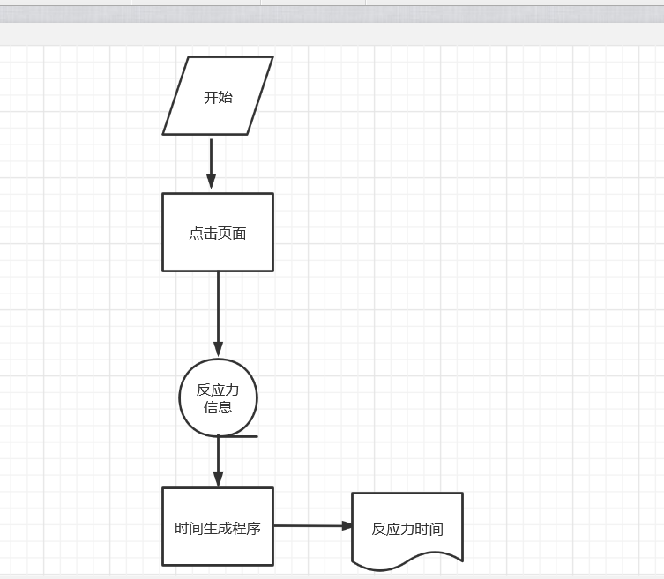

### 3.3.2 软件子系统功能/对象结构

登陆&注册子系统

反应力测试以及提交系统

数据统计系统

用户信息修改系统

后台数据库系统

管理员数据管理系统

### 3.3.3 描述约定

参考GB-T8567-2006 《计算机软件文档编制规范》

## 3.4 功能性需求

### 3.4.x

每一个功能都写一个3.4.x的条目包括

## 3.5 其他非功能性需求

### 3.5.1 未认证用户需求

### 3.5.1.1性能要求

1：未认证用户也能不卡顿。

### 3.5.1.2防护性要求

1：不对未认证用户身份信息做跟踪。

### 3.5.1.3健壮性要求

1：未认证用户使用过程中也不会出现崩溃现象。

### 3.5.2普通用户需求

### 3.5.2.1性能要求

1：用户使用过程中不能卡顿。

### 3.5.2.2防护性要求

1：用户信息要加密。

### 3.5.2.3可用性要求

1：有完整的基本功能

### 3.5.2.4健壮性要求

1：使用过程中不会出现崩溃现象。

### 3.5.4 管理员需求

### 3.5.2.1性能要求

1：数据操作过程中对规模较大的数据操作时不能有明显卡顿

### 3.5.2.2防护性要求

1：管理员数据操作权限要加以限制

2：管理员操作数据接口要加以限制

### 3.5.2.3可用性要求

1：简单、集成性高

### 3.5.2.3易用性要求

1：简单、实用、界面美观

### 3.5.2.4健壮性要求

1：使用过程中不会出现崩溃现象。

## 3.6外部接口需求

### 3.6.1 接口标识和接口图

程序界面测试的结果与测试者个人导入个人的信息接口

### 3.6.2 （接口的项目唯一标识符）

在测试后自动导入个人数据

#### 3.7内部接口需求

内部接口都留待设计时决定。

## 3.8内部数据需求

内部数据的决策都留待设计。

## 3.9 保密性需求

在软件使用中无特殊需要保密的东西，程序测试所得的数据需要保密，保证所设计出来的软件保持原有的价值性。

## 3.10 CSCI环境需求

开发计算机系统环境：windows10

开发环境配置：下载安装微信开发者工具Stable 1.05.2204250及以上版本

软件应用环境配置：搭载Android 5.0/iOS7及以上的移动设备，可连接互联网的个人计算机

## 3.11 计算机资源需求

开发端硬件配置最低要求：

CPU： i5-10210U

GPU：无

内存：16GB

硬盘：5GB

运行硬件配置最低要求：

处理器：骁龙660

内存：4GB

硬盘：1GB

## 3.12 软件质量因素

·功能实现：能够正常登录；能够正常进行反应力测试并将测试结果正确地记录到数据库中；能够正常从数据库中读取账号和测试记录数据；能够对全部用户的历史平均成绩进行降序排序；能够正确分别计算出指定用户的历史平均成绩和上次成绩在全体用户的平均成绩中的排名并将结果进行可视化呈现；能够正常阅读小程序使用说明和开发者相关信息

·性能需求；

每次成绩记录读取排序得到排名应该控制在一分钟之内，每次用户登录应该在30秒之内

·可靠性：运行过程中应该减少bug发生，系统闪退率应该控制在1%之内

·易用性：应当使得智力正常的人类都能够理解并使用该小程序

## 3.13 设计和实现约束

·工具：微信开发者工具

·语言：HTML， CSS， JS， java， python

·平台约束：开发平台windows10运行平台Android5.0及以上iOS7.0及以上

## 3.14 数据

#### 3.14.1数据描述

数据包括两个数据库

·用户数据库：账号(微信号), 密码, 昵称, 手机号, 头像图片，创建日期, 历史平均成绩, 历史测试次数，上一次成绩。

·测试记录保存：账号, 测试时间, 第一回合成绩, 第二回合成绩, 第三回合成绩, 本次平均成绩等。

·管理员数据库：管理员账号（微信号），密码。

### 3.14.2 数据字典

|  |
| --- |
| 名字：用户表  别名：用户信息表  描述：用来记录每个用户的信息  定义：用户表=用户账号+用户基本信息+该用户用于统计的测试成绩记录  位置：登陆界面、排行界面、我的界面、修改界面 |

user

|  |  |  |  |  |  |  |
| --- | --- | --- | --- | --- | --- | --- |
| **字段名** | 数据类型 | 默认值 | 允许为空 | 自动递增 | 约束 | 描述 |
| **account** | varchar(255) | null | 否 | 否 | PK | 用户账号（获取用户微信号） |
| **phone** | varchar(11) | null | 否 | 否 |  | 手机号 |
| **user_name** | varchar(255) | null | 否 | 否 |  | 昵称 |
| **headimage** | image | null | 是 | 否 |  | 头像照片 |
| **date** | date | null | 是 | 否 |  | 账号创建日期 |
| **history_score** | double | null | 是 | 否 |  | 历史平均成绩 |
| **last_score** | double | null | 是 | 否 |  | 最近一次的成绩 |
| **test_count** | int | 0 | 否 | 否 |  | 总测试次数 |

|  |
| --- |
| 名字：成绩表  别名：成绩记录表  描述：用来记录每一次单个用户的一次测试数据  定义：成绩表=测试者账号+测试时间+成绩  位置：用于系统后台记录处理 |

record

|  |  |  |  |  |  |  |
| --- | --- | --- | --- | --- | --- | --- |
| **字段名** | 数据类型 | 默认值 | 允许为空 | 自动递增 | 约束 | 描述 |
| **id** | long int | 1 | 否 | 是 | PK | 标识ID |
| **account** | varchar(255) | null | 否 | 否 | FK | 用户账号（获取用户微信号） |
| **date** | datetime | null | 否 | 否 |  | 测试时间 |
| **first** | double | null | 否 | 否 |  | 第一回合成绩 |
| **secondp** | double | null | 否 | 否 |  | 第二回合成绩 |
| **third** | double | null | 否 | 否 |  | 第三回合成绩 |
| **avg** | double | null | 否 | 否 |  | 本次平均成绩 |

|  |
| --- |
| 名字：管理员表  别名：管理员账号表  描述：用来验证管理员账号  定义：管理员表=管理员账号+密码+权限  位置：用于管理系统后台数据库 |

admin

|  |  |  |  |  |  |  |
| --- | --- | --- | --- | --- | --- | --- |
| **字段名** | 数据类型 | 默认值 | 允许为空 | 自动递增 | 约束 | 描述 |
| **account** | varchar(255) | null | 否 | 否 | PK | 管理员账号（获取管理员微信号） |
| **pwd** | varchar(255) | null | 是 | 否 |  | 管理员密码 |
| **right_user** | boolean | 0 | 否 | 否 |  | 用户管理权限 |
| **right_record** | boolean | 0 | 否 | 否 |  | 记录管理权限 |

### 3.14.2 完整E-R图

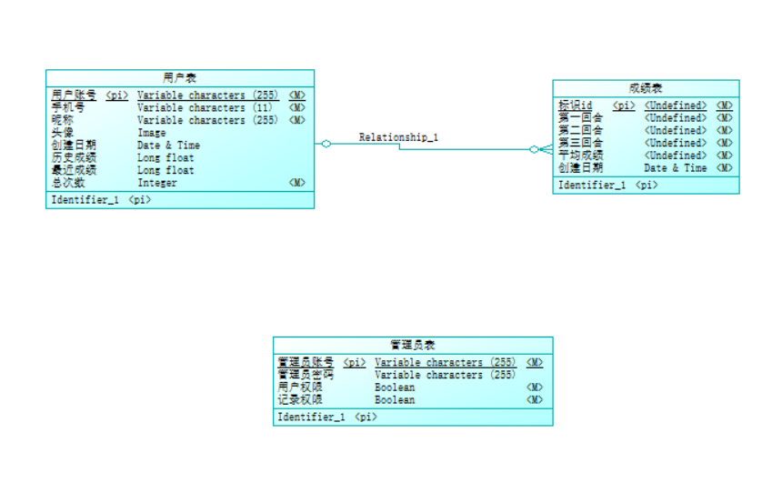

## 3.15 故障处理

提交错误类型至服务器，或人工邮件联系开发者进行维护纠正

## 3.16 算法说明

排序由SQL语句中的降序排序实现

查找排名由遍历全部数据实现查找到特定位置，通过COUNT确定数据总数得出百分比排名

测试通过计时器实现，每次测试红绿闪烁通过获取系统当前时间作为随机数种子的随机数算法实现

## 3.17 有关人员需求

人员数量：3人

技能等级：基本掌握各项完成该软件所需求的功能

责任期：本学期课程时间内

培训需求：组内实现自主学习、交流学习

# 4 合格性规定

对于有关人员需求，采用特殊的合格性方法：自觉完成责任期内分配的各项任务，并为项目完成、维护做出贡献。

有关培训需求，采用测试、演示的合格性方法：检验各成员自身技术水平是否提升，是否完成各项任务。

有关后勤需求，采用审查的合格性方法。

包装需求，采用审查的合格性方法。

其他需求，采用审查的合格性方法。

# 5 需求可追踪性

该说明中每个CSCI的需求对应系统需求（子系统）的各项内容，但每一层的系统细化可能会导致对更高层次的需求不能进行追踪。

# 6 尚未解决的问题

有关实现该小程序的各项技术问题、用户反馈问题、软件维护问题等。由于设计可能会出现不完善，功能设计可能有疏漏，该项目可能会在后续的流程中出现各类问题。本小组会根据各类问题、可能出现的问题进行讨论、分析、解决。

# 附录a：界面原型

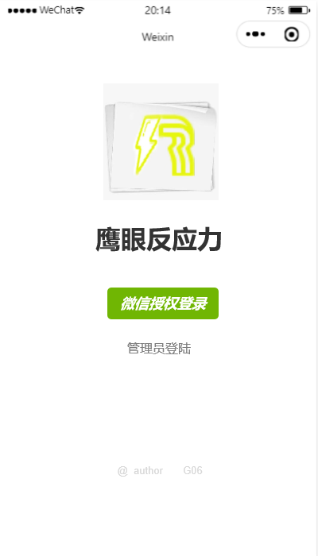

**界面原型 1登录界面**

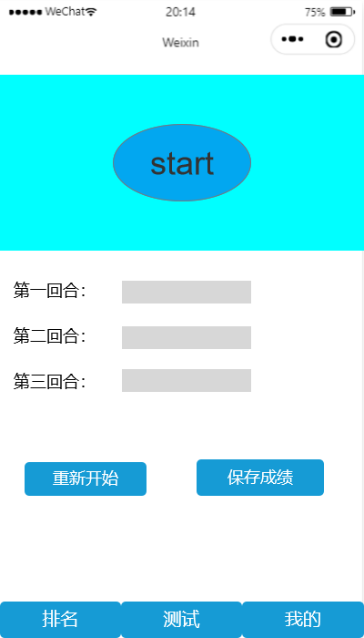

**界面原型 2测试界面**

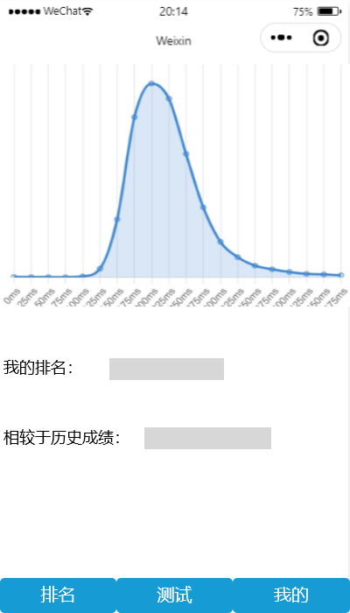

**界面原型 3排名界面**

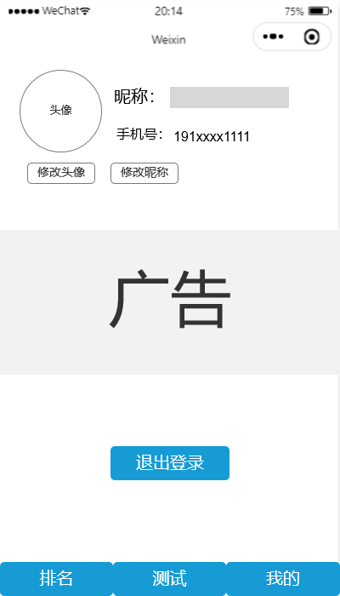

**界面原型 4个人界面**

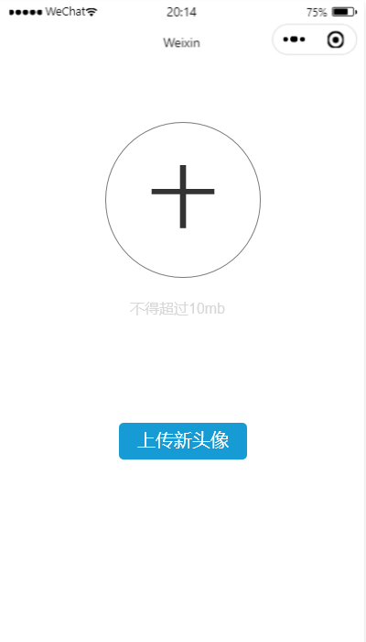

**界面原型 5头像修改界面**

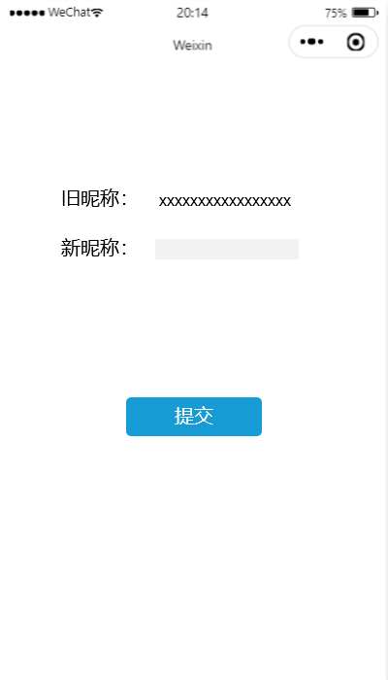

**界面原型 6昵称修改界面**

成文日期：二〇二二年十一月三号